Информационно-статистический обзор
рассмотренных в июне 2018 года обращений, запросов информации
и сообщений граждан, объединений граждан, в том числе юридических лиц,
поступивших в адрес Главы Барабинского района
и в администрацию Барабинского района, а также результатов
рассмотрения обращений и принятых по ним мер

Рассмотрение письменных и личных обращений, устных сообщений и запросов граждан, объединений граждан, в том числе юридических лиц, поступивших в адрес Главы Барабинского района и в администрацию Барабинского района, организовано в соответствии с Конституцией Российской Федерации, действующим федеральным и областным законодательством, нормативными правовыми актами администрации Барабинского района.

Организацию работы по объективному, всестороннему и своевременному рассмотрению обращений граждан осуществляет общественная приемная Главы Барабинского района.

В июне 2018 года в адрес Главы Барабинского района и в администрацию Барабинского района через общественную приемную Главы Барабинского района поступило 29 обращений, запросов информации (в мае 2018 года - 27; в июне 2017 года - 17), в том числе:
- письменных обращений и запросов – 14 (в мае 2018 года - 18; в июне 2017 года - 11);
- устных обращений на личных приемах Главы Барабинского района – 3 (в мае 2018 года - 2; в июне 2017 года - 2);
- обращений к специалисту общественной приемной Главы Барабинского района – 5
(в мае 2018 года - 6; в июне 2017 года - 3);
- устных сообщений и запросов в справочную телефонную службу общественной приемной Главы Барабинского района – 7 (в мае 2018 года - 1; в июне 2017 года - 1).

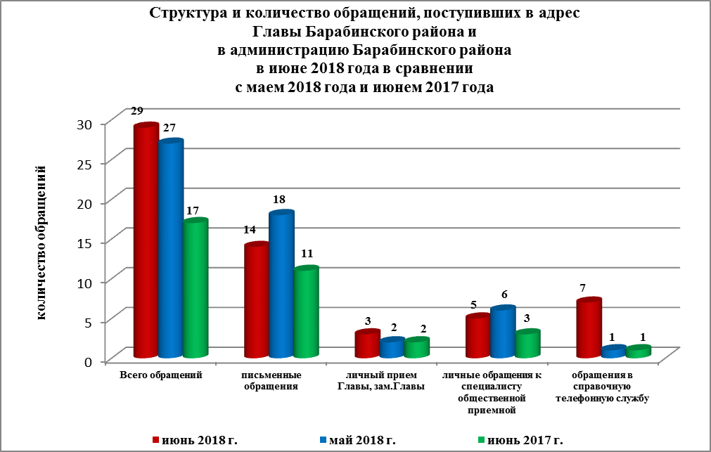
По сравнению с маем 2018 года общее количество письменных и личных обращений, устных сообщений и запросов увеличилось на 7% (на 2 обращения), по сравнению с июнем 2017 года общее количество письменных и личных обращений, устных сообщений и запросов увеличилось на 70% (на 12 обращений).

В 29 обращениях, запросах информаций и сообщениях содержится 31 вопрос, относящийся к тематическим разделам:
- жилищно-коммунальная сфера – 20 (65,5% от общего количества вопросов);
- экономическая сфера – 7 (22,5%);
- государство, общество, политика – 3 (9%);
- социальная сфера – 1 (3%).

Письменные обращения
В июне 2018 года в администрацию Барабинского района поступило 14 письменных обращений, запросов информации (в мае 2018 года - 18; в июне 2017 года - 11).
По сравнению с маем 2018 года количество письменных обращений уменьшилось на 22% (на 4 обращения), по сравнению с июнем 2017 года количество письменных обращений увеличилось на 27% (на 3 обращения).
Все письменные обращения граждан, организаций и общественных объединений регистрируются в единой системе электронного документооборота CompanyMedia 4.

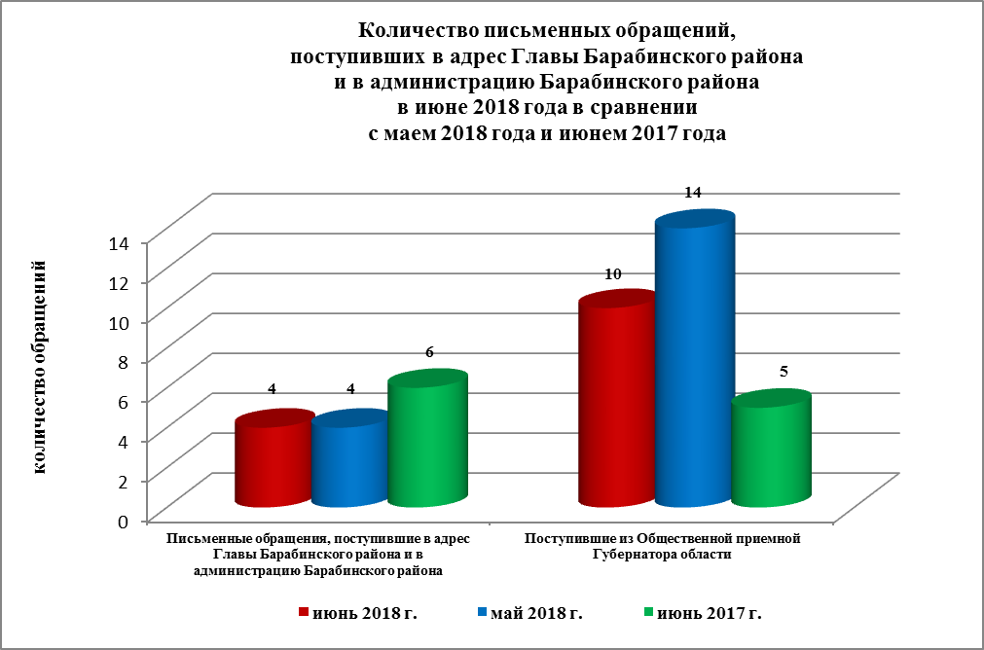

По видам письменные обращения подразделяются на:
- заявления – 12 (86%) (в мае 2018 года – 11 (61%); в июне 2017 года – 10 (91%);
- жалобы – 1 (7%) (в мае 2018 года – 5 (28%); в июне 2017 года – 1 (9%);
- запросы информации – 1 (7%) (в мае 2018 года – 2 (11%); в июне 2017 года – 0).

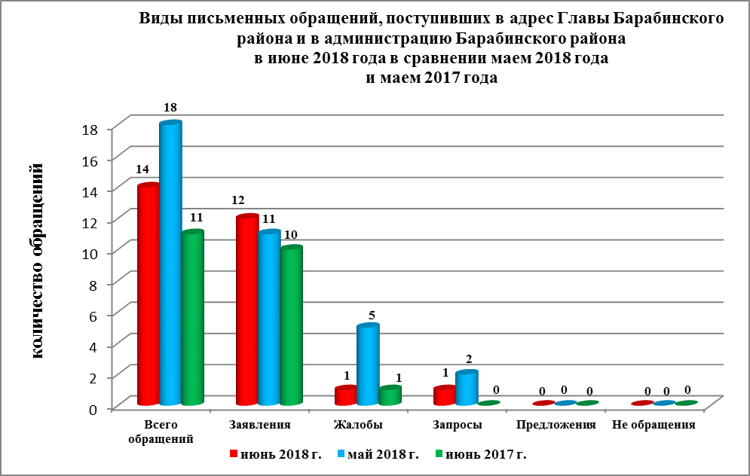
14 письменных обращений содержат 16 вопросов, относящихся к тематическим разделам:
- жилищно-коммунальная сфера (водоснабжение и канализование поселений, улучшение жилищных условий, вопросы частного домовладения) – 9 (57% от общего количества вопросов);
- экономическая сфера (газификация, загрязнение окружающей среды, ремонт и содержание дорог, гидросооружения) – 5 (32%);
- государство, общество, политика – 1 (5,5%);
- социальная сфера (заработная плата на унитарных предприятиях) – 1 (5,5%).

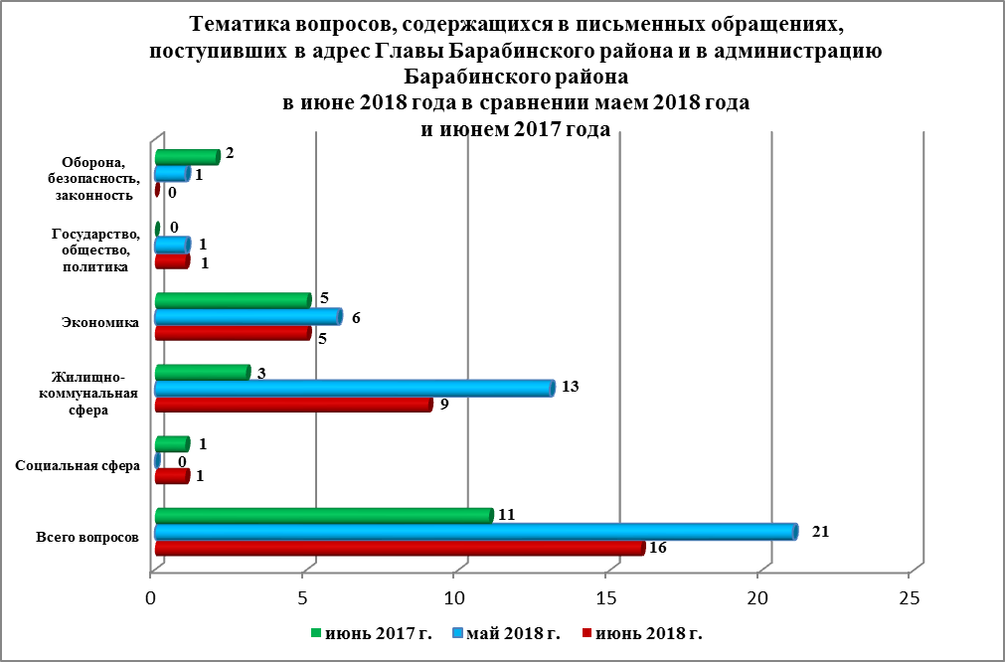
14 письменных обращений были рассмотрены:
- администрацией Барабинского района – 5 (36%) (в мае 2018 года – 3 (17%); в июне 2017 года – 9 (82%);
- совместно с администрациями поселений – 9 (64%) (в мае 2018 года – 15 (83%); в июне 2017 года – 2 (18%).
Все 14 письменных обращений, поступившие в администрацию Барабинского района, поставлены на контроль (в мае 2018 года – 18 (100%); в июне 2017 года – 11 (100%).
Контроль за своевременным, объективным и полным рассмотрением обращений осуществляют заместители Главы администрации Барабинского района, специалист общественной приемной. Обращение снимается с контроля Главой района в том случае, если дан полный и объективный ответ, подписанный Первым заместителем или заместителями Главы администрации.

По результатам рассмотрения вопросов, содержащихся в письменных обращениях:
- поддержано (предложение признано целесообразным, заявление или жалоба - обоснованными и подлежащими удовлетворению) – 3 (21%) (в мае 2018 года – 2 (9%); в июне 2017 года – 3(27%), в том числе приняты меры (фактически реализованные предложения, фактически удовлетворенные заявления или жалобы) – 2 (14%) (в мае 2018 года – 2 (9%); в июне 2017 года – 2 (18%);
- разъяснено – 11 (79%) (в мае 2018 года – 19 (91%); в июне 2017 года – 8 (73%).

Личный прием граждан
В соответствии с постановлением Главы Барабинского района от 24.04.2018 № 420 «Об организации личных приемов граждан в администрации Барабинского района» установлен единый день личного приема граждан Главой Барабинского района, заместителями Главы администрации Барабинского района - каждая пятница месяца с 14.00 до 17.00.
В июне 2018 года на личный прием к Главе Барабинского района обратились 3 человека (в мае 2018 года - 2; в июне 2017 года - 2) по вопросам, относящимся к тематическим разделам:
- государство, общество, политика (деятельность ОМС и их руководителей) -
1 человек, во время приема даны устные разъяснения;
- экономическая сфера (согласование развития КФХ) - 1 человек, все вопросы, касающиеся развития КФХ, обсудили во время приема;
- жилищно-коммунальная сфера (субсидии на оплату ЖКУ) - 1 человек, во время даны разъяснения, подготовлен письменный ответ заявителю.
Количество обращений в ходе личного приема в июне 2018 года по сравнению с маем 2018 и июнем 2017 увеличилось на 50% (на 1 обращение).

Во исполнение Указа Президента Российской Федерации от 17.04.2017 №171
«О мониторинге и анализе результатов рассмотрения обращений граждан и организаций, а также о мерах, принятых по таким обращениям» с 01.07.2017 специалистом общественной приемной Главы Барабинского района в разделе «Результаты рассмотрения обращений» в защищенной части информационного ресурса ССТУ.РФ вносится информация об обращениях и результатах рассмотрения обращений, а также о мерах, принятых по таким обращениям, поступившим в администрацию Барабинского района напрямую непосредственно от заявителя.

Устные сообщения и запросы в справочную телефонную службу общественной приемной Главы Барабинского района
В июне 2018 года в справочную телефонную службу поступили 7 устных сообщений
(в мае 2018 года - 1; в июне 2017 года - 1) по вопросам, относящимся к тематическим разделам:
- жилищно-коммунальная сфера (продажа жилого помещения, оплата ЖКУ, ремонт крыши МКД, муниципальный жилфонд, перебои в водоснабжении) – 5 (всем заявителям даны устные разъяснения по телефону в соответствии с действующим законодательством);
- государство, общество, политика (организация личного приема граждан должностными лицами администрации района) – 1 (заявителю по телефону даны разъяснения, записан на личный прием к Главе Барабинского района);
- экономическая сфера (транспортное обслуживание сельских жителей) – 1 (заявителю по телефону даны разъяснения).
Количество обращений в справочную телефонную службу в июне 2018 года по сравнению с маем 2018 и июнем 2017 увеличилось на 6 обращений.
С 01.09.2017 года внедрена система приёма и обработки в реальном режиме времени электронных сообщений, поступивших в форме смс-сообщений по справочному телефонному номеру справочной телефонной службы администрации Барабинского района. За рассматриваемый период времени смс-сообщения в администрацию Барабинского района не поступали.

Прием граждан специалистом
общественной приемной Главы Барабинского района
В июне 2018 года к специалисту общественной приемной Главы Барабинского района обратились 5 человек (в мае 2018 года - 6; в июне 2017 года - 3) по вопросам, относящимся к тематическому разделу:
- жилищно-коммунальная сфера (обеспечение жильем лиц из числа детей-сирот, предоставление жилого помещения по договору социального найма, приватизация жилого помещения, субсидии по оплате ЖКУ, получение жилищного сертификата) – 5 человек; даны устные разъяснения в соответствии с действующим законодательством.
Количество обращений к специалисту общественной приемной Главы района в июне 2018 года уменьшилось на 17% (на 1 обращение) и увеличилось на 67% (на 2 обращения) по сравнению с июнем 2017 года.

Контроль за соблюдением порядка рассмотрения обращений, оказание методической помощи в организации работы с обращениями, запросами информации
По состоянию на 01.07.2018 года в администрации Барабинского района обращений, поставленных на контроль общественной приемной Главы Барабинского района, с истекшими сроками рассмотрения нет.
По мере необходимости в июне 2018 года оказывалась индивидуальная консультационная, методическая и практическая помощь главам и специалистам администраций поселений, специалистам администрации Барабинского района в организации работы с обращениями граждан.
Организация работы с обращениями в администрации Барабинского района позволяет обеспечивать объективное и всестороннее рассмотрение поставленных в обращениях граждан вопросов, своевременно принимать меры, направленные на восстановление или защиту нарушенных прав, свобод и законных интересов граждан.

